ANEXO IV - IN-RE-49/2022 REQUERIMENTO DE INSCRIÇÃO 2º SEMESTRE DE 2022

(Anexar atestado de situação curricular completa, atualizado)
PROCURE A SECRETARIA DA SUA UNIDADE ACADÊMICA

Nome do (a) aluno (a):

Curso de , TIA , E-mail , Celular , vem requerer inscrição para:
( ) RENOVAÇÃO da atividade de Monitoria – 2º semestre de 2022.

Da Componente Curricular: /Curso /Unidade Acadêmica .
( ) NOVO BOLSISTA da atividade de Monitoria – 2º semestre de 2022.

Da Componente Curricular: /Curso /Unidade Acadêmica .
( ) NOVO VOLUNTÁRIO da atividade de Monitoria – 2º semestre de 2022

Da Componente Curricular: /Curso /Unidade Acadêmica .

Declaro ter conhecimento da Resolução CONSU/UPM nº 19/2014, que estabelece as normas e procedimentos da atividade de Monitoria, e das normas estabelecidas no Edital nº IN-RE-49/2022, de 02 de junho de 2022, de seleção de Monitores e aceito submeter-me a essas normas.

Nestes termos, pede deferimento.

São Paulo, de de 2022.

Assinatura do(a) aluno(a)

COORDENAÇÃO DE CURSO – DELIBERAÇÃO SOBRE A INSCRIÇÃO

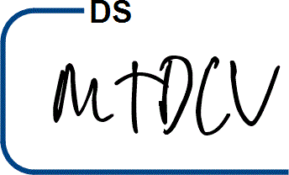( ) HOMOLOGADA ( ) NÃO HOMOLOGADA

Data |  | Assinatura e Carimbo

